Table C37 Test Report Template

Student | Jesús Manuel Juárez Pasillas | Date | 09/05/22
Instructor | Maria de Leon Sigg | Program # | 4

Test Name/Number: | Prueba 1
Test Objective: | Probar el programa con la entrada Prueba.java
Test Description:
- Escogí la opción 1
- Seleccione el archivo Prueba.java
Test Conditions:
El archivo Prueba.java está en el mismo directorio donde se está ejecutando el programa.
El archivo Prueba.java, contiene 3 atributos y 4 métodos, el primer atributo lo usan los 4 métodos, el segundo atributo lo usan 2 métodos y el ultimo solo un método.
Expected Results:
ListaEncadenada:
frente (4/4)*100 = 100.0%
fin (2/4)*100 = 50.0%
iterador (1/4)*100 = 25.0%
Promedio de porcentaje: 175/3 = 58.3
LCOM = 100 - 58.3 = 41.6
Actual Results:
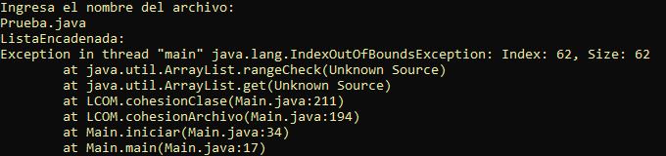
Test status (Passed/Failed):
Failed

Test Name/Number: | Prueba 2
Test Objective: | Probar el programa con la entrada Prueba.java
Test Description:
- Escogí la opción 1
- Seleccione el archivo Prueba.java
Test Conditions:
El archivo Prueba.java está en el mismo directorio donde se está ejecutando el programa.
El archivo Prueba.java, contiene 3 atributos y 4 métodos, el primer atributo lo usan los 4 métodos, el segundo atributo lo usan 2 métodos y el ultimo solo un método.
Error que sobrepasaba el límite del archivo solucionado.
Defecto 5 arreglado.
Expected Results:
ListaEncadenada:
frente (4/4)*100 = 100.0%
fin (2/4)*100 = 50.0%
iterador (1/4)*100 = 25.0%
Promedio de porcentaje: 175/3 = 58.3
LCOM = 100 - 58.3 = 41.6
Actual Results:
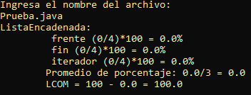
Test status (Passed/Failed):
Failed

Test Name/Number: | Prueba 3
Test Objective: | Probar el programa con la entrada Prueba.java
Test Description:
- Escogí la opción 1
- Seleccione el archivo Prueba.java
Test Conditions:
El archivo Prueba.java está en el mismo directorio donde se está ejecutando el programa.
El archivo Prueba.java, contiene 3 atributos y 4 métodos, el primer atributo lo usan los 4 métodos, el segundo atributo lo usan 2 métodos y el ultimo solo un método.
Error de no obtener los nombres de los atributos bien.
Defecto 6 arreglado.
Expected Results:
ListaEncadenada:
frente (4/4)*100 = 100.0%
fin (2/4)*100 = 50.0%
iterador (1/4)*100 = 25.0%
Promedio de porcentaje: 175/3 = 58.3
LCOM = 100 - 58.3 = 41.6
Actual Results:
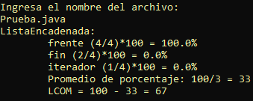
Test status (Passed/Failed):
Failed

Test Name/Number: | Prueba 4
Test Objective: | Probar el programa con la entrada Prueba.java
Test Description:
- Escogí la opción 1
- Seleccione el archivo Prueba.java
Test Conditions:
El archivo Prueba.java está en el mismo directorio donde se está ejecutando el programa.
El archivo Prueba.java, contiene 3 atributos y 4 métodos, el primer atributo lo usan los 4 métodos, el segundo atributo lo usan 2 métodos y el ultimo solo un método.
Error de no haber obtenido los porcentajes con double arreglado.
Defecto 7 arreglado.
Error en la salida cuando no se tienen atributos arreglado.
Defecto 8 arreglado.
Expected Results:
ListaEncadenada:
frente (4/4)*100 = 100.0%
fin (2/4)*100 = 50.0%
iterador (1/4)*100 = 25.0%
Promedio de porcentaje: 175/3 = 58.3
LCOM = 100 - 58.3 = 41.6
Actual Results:
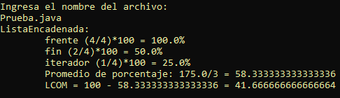
Test status (Passed/Failed):
Passed

Test Name/Number: | Prueba 5
Test Objective: | Probar el programa con la entrada Programa1.java
Test Description:
- Escogí la opción 1
- Seleccione el archivo Programa1.java
Test Conditions:
El archivo Programa1.java está en el mismo directorio donde se está ejecutando el programa.

Expected Results:
Encabezado:
LCOM = 100 - 0 = 100
ArchivoTexto:
LCOM = 100 - 0 = 100
Entrada:
LCOM = 100 - 0 = 100
Salida:
LCOM = 100 - 0 = 100
Actual Results:
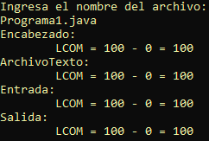
Test status (Passed/Failed):
Passed

Test Name/Number: | Prueba 6
Test Objective: | Probar el programa con la entrada Programa2.java
Test Description:
- Escogí la opción 1
- Seleccione el archivo Programa2.java
Test Conditions:
El archivo Programa2.java está en el mismo directorio donde se está ejecutando el programa.

Expected Results:
Main:
LCOM = 100 - 0 = 100
Lineas:
LCOM = 100 - 0 = 100
ArchivoTexto:
LCOM = 100 - 0 = 100
Entrada:
LCOM = 100 - 0 = 100
Salida:
LCOM = 100 - 0 = 100
Actual Results:
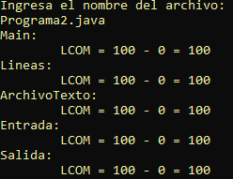
Test status (Passed/Failed):
Passed

Test Name/Number: | Prueba 7
Test Objective: | Probar el programa con la entrada Programa3.java
Test Description:
- Escogí la opción 1
- Seleccione el archivo Programa3.java
Test Conditions:
El archivo Programa3.java está en el mismo directorio donde se está ejecutando el programa.

Expected Results:
Main:
LCOM = 100 - 0 = 100
Complejidad:
LCOM = 100 - 0 = 100
ArchivoTexto:
LCOM = 100 - 0 = 100
Entrada:
LCOM = 100 - 0 = 100
Salida:
LCOM = 100 - 0 = 100
Actual Results:
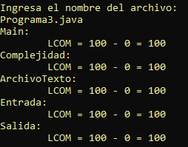
Test status (Passed/Failed):
Passed

Test Name/Number: | Prueba 8
Test Objective: | Probar el programa con la entrada Main.java (Programa 4).
Test Description:
- Escogí la opción 1
- Seleccione el archivo Main.java
Test Conditions:
El archivo Main.java (Programa 4) está en el mismo directorio donde se está ejecutando el programa.

Expected Results:
Main:
LCOM = 100 - 0 = 100
ArchivoTexto:
LCOM = 100 - 0 = 100
Entrada:
LCOM = 100 - 0 = 100
Salida:
LCOM = 100 - 0 = 100
LCOM:
LCOM = 100 - 0 = 100
Actual Results:
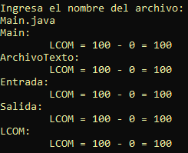
Test status (Passed/Failed):
Passed

